TISKOVÁ ZPRÁVA

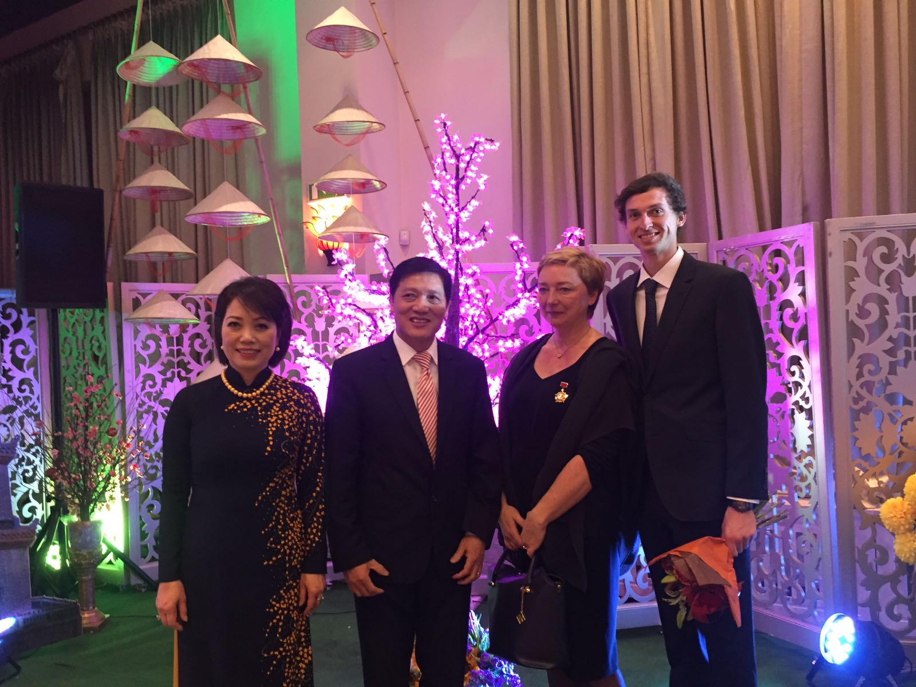

Ocenění pro Simonu Chalupovou za zásluhy v oblasti česko- vietnamských vztahů
Dne 18. 1. 2017 obdržela ředitelka Muzea loutkářských kultur v Chrudimi Mgr. Simona Chalupová ocenění velvyslance Vietnamské socialistické republiky Truong Manh Sona za činnost a zásluhy v oblasti kultury pro Vietnam a vietnamskou komunitu v České republice.
Toto ocenění bylo ředitelce MLK předáno na slavnosti konané u příležitosti nastávajícího vietnamského Nového lunárního roku a 67. výročí navázání diplomatických styků mezi Vietnamem a Českou republikou. Je výrazem poděkování a uznáním za přínos Muzea loutkářských kultur v Chrudimi ke zlepšování česko-vietnamských vztahů i k pozitivnímu vnímání vietnamské komunity v České republice.
Muzeum loutkářských kultur podniklo v roce 2014 badatelskou cestu do Vietnamu zaměřenou na dokumentování vietnamského vodního loutkového divadla. Do sbírky muzea se podařilo získat nové cenné artefakty dokumentující historii i současnost tohoto výjimečného fenoménu a množství filmových a fotografických materiálů. V letech 2014 - 2015 pak byla v muzeu realizována výstava nazvaná „Divadlo zrozené z vody“, na kterou navázala stejnojmenná publikace vydaná za podpory Ministerstva kultury České republiky.
Výstava „Divadlo zrozené z vody“ zaznamenala velký ohlas ze strany české veřejnosti a pro návštěvnický zájem nyní pokračuje jako putovní. V roce 2017 ji tak návštěvníci budou moci od června shlédnout v Severočeském muzeu v Liberci.
autor: Břetislav Oliva

Kontakt:
Břetislav Oliva
PR pracovník
email: bretislav.oliva@puppets.cz
tel.: 778 704 169

Olga Havlíková
programová pracovnice
email: olga.havlikova@puppets.cz
tel.: 734 203 261

